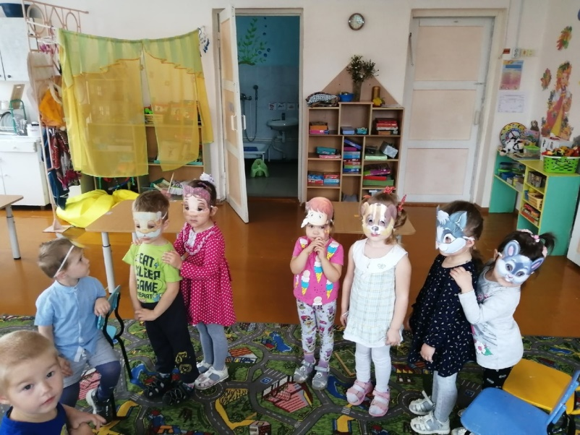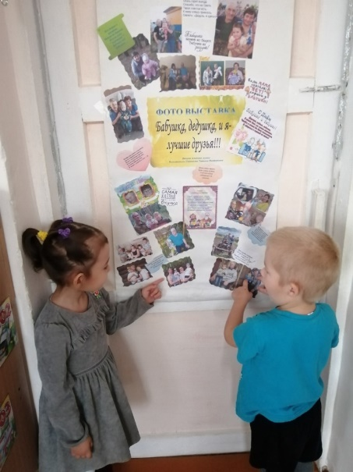***«Веселые будни в детском саду»***

Каждый день в детском саду - это впечатления, игры, общение, занятия интересными делами, творчество. Будни в детском саду проходят очень весело и занимательно. У детей совсем нет времени скучать. Минутки отдыха отводятся на интересные развлечения и игры.

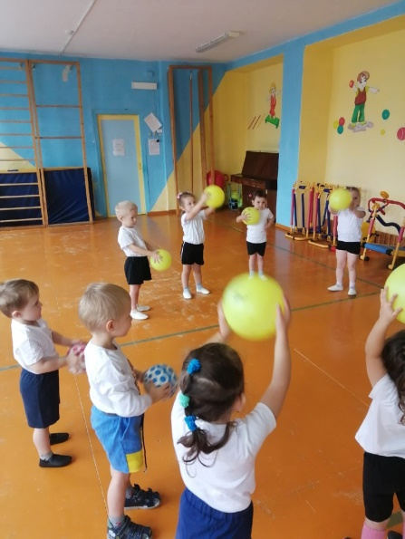Дети очень любят играть конструкторами, мозаиками, любят рассматривать книги, играть в сюжетно-ролевые игры, которые выявляют переживания ребенка и формируют его чувства, а так же развивается речь детей. В группе детям комфортно, так как созданы все необходимые условия для развития их индивидуальных особенностей. Они весело играют, охотно занимаются. Как мы знаем, игра является ведущим видом деятельности ребенка, является прекрасным помощником в развитии ребенка. Она стала средством обучения, т. к. она обучает новым навыкам, развивает у детей мышление, воображение, мелкую моторику пальцев, творческие и аналитические способности.

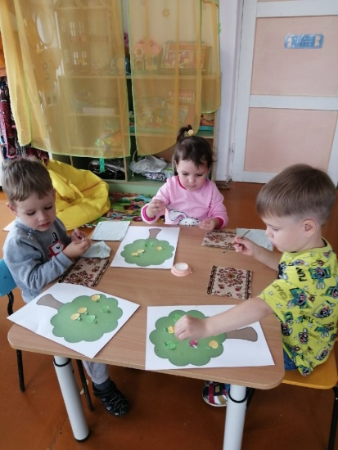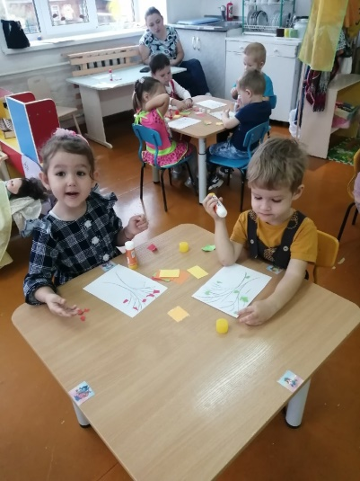Игра приносит детям радость. Ребенок, играя, познает окружающий мир, открывает правила взаимодействия и присваивает социальный опыт, организует чувства ребенка и влияет на его поступки. В игре воспроизводятся нормы жизни в обществе, правила поведения, моделируются ситуации, близкие к жизненному опыту ребенка, помогает усвоить общественный опыт и превратить его в достояние личности. Это значительно расширяет его умения общения. Каждый день выдается очень насыщенным.

После утренней зарядки, дети умываются и завтракают. После завтрака проводятся занятия, где дети узнают много нового и интересного. Ходят в спортзал на физкультуру, чтобы развивать свою ловкость и физическую форму и в актовый зал на музыкальное занятие. После занятий, дети отдыхают и занимаются свободной деятельностью, очень любят играть в сюжетно - ролевые игры, переодеваясь в парикмахера, врача, продавца, что помогает в развитии речи. Играют в конструктор, машинки, куклы, дидактические игры, развивают артикуляцию, с помощью различных упражнений, заучивают скороговорки, песни. Рисуют и играют в развивающее лото, гуляют. После обеденного сна, дети встают с новыми силами, ходят по «дорожкам здоровья».

Приходит вечер, и дети уходят с родителями домой. Думаю, у них остаются хорошие впечатления о каждом нашем прожитом дне.

*Воспитатель 2 младшей группы Перминова Т.В.*

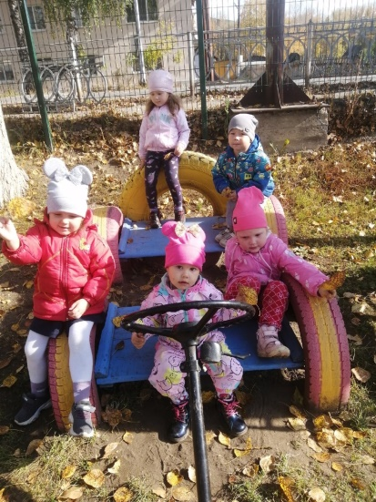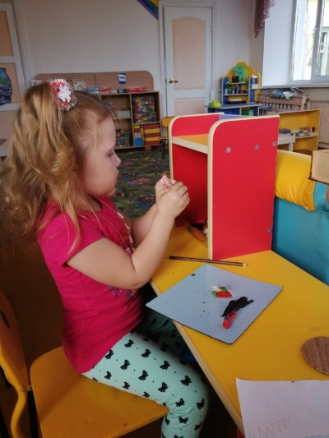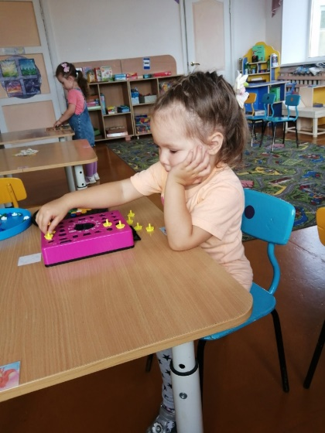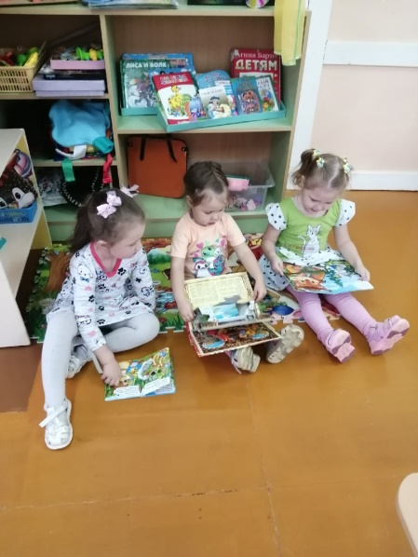

**«Клоун в гости приходил, нам веселье подарил»**

Удивляют, веселят, всех девчонок, всех ребят!

Дарят радость, шутки, смех, в игры увлекают всех!

Кто грустил, чрез миг – смеется, кто скучал – тот улыбнется.

Лучший гость, средь всех гостей – это клоун для детей!

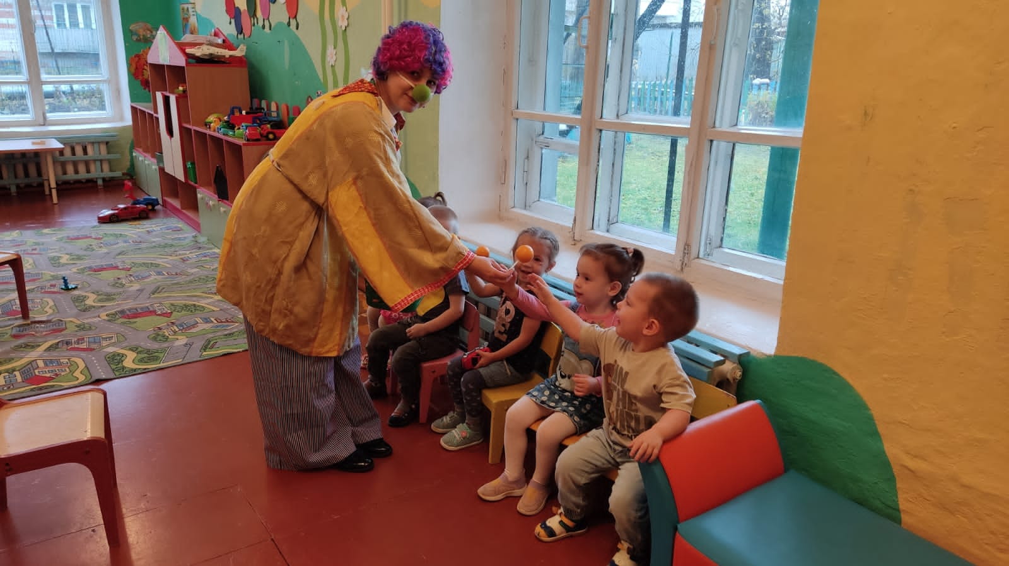

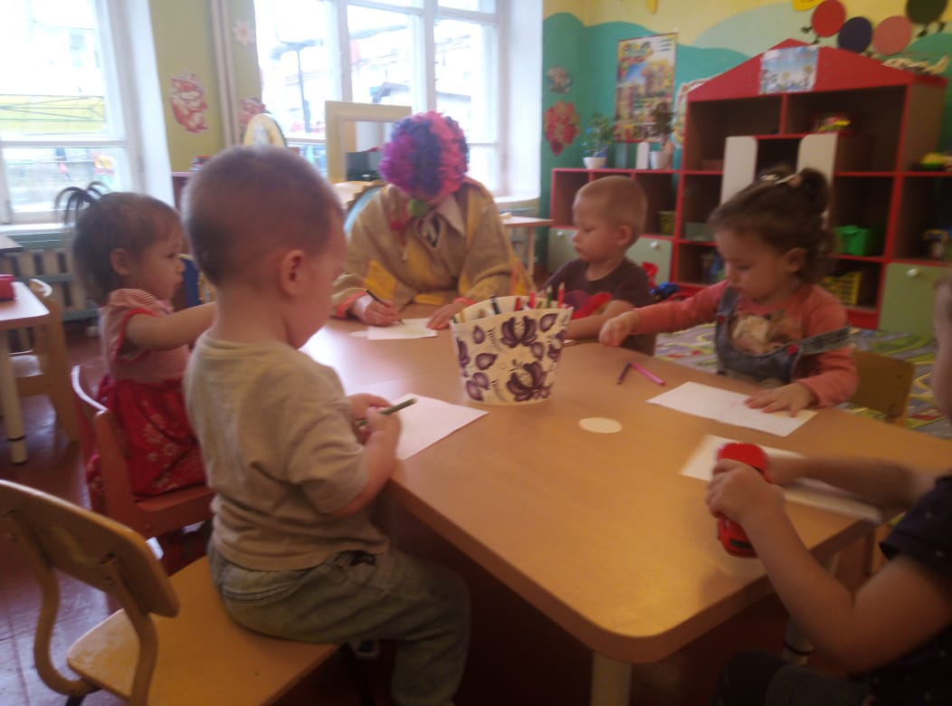14 октября в гости к ребятам 1 младшей группы №2 приходил весёлый клоун Стёпа (роль которого исполняла музыкальный руководитель Тебнева Ю.Ю.) Клоун познакомился с ребятами и поиграл в игру «Здороваемся громко, здороваемся тихо». Затем предложил ребятам выполнить музыкальную разминку и покататься на машине. Ребята с удовольствием, ехали на воображаемой машине, и крутили руль. После разминки воспитанники, играли на музыкальных инструментах. Взяв в руки, музыкальный инструмент, погремушку, играли на нём и танцевали. После весёлой игры на, герой предложил ребятам спеть песенку про Осень. Ребята, старались подпевать песенку. В конце занятия клоун Степа предложил ребятам помочь в изготовлении элементов для костюма клоуна. Он предложил ребятам разукрасить шаблоны кружочков разноцветными карандашами. Ребята, с хорошим настроением, принялись за работу. Брали в руки цветные карандаши и разукрашивали кружки для костюма клоуна. Герой ребят похвалил, и в следующий раз сообщил секрет, на следующее музыкальное занятие отправит своих друзей, которых ребята с удовольствием будут ждать.

Ю.Ю. Тебнева, музыкальный руководитель

Филиала МБДОУ «Криулинский детский сад №3» -

Саранинский детский сад

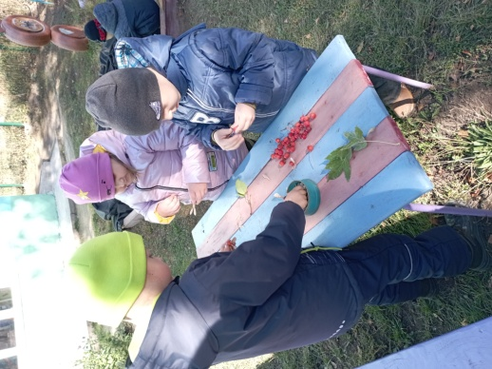 **Осенняя прогулка**

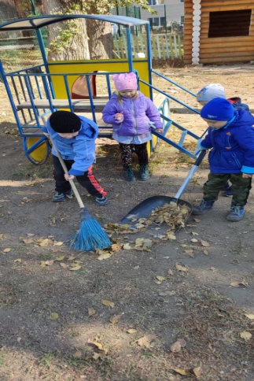Тихая, тёплая, нежная осеньлистья увядшие всюду разносит,красит в лимонный, оранжевый цвет.На тротуары, газоны, аллеиих она сыплет, ничуть не жалея…

Осень – одно из благоприятных времён года для наблюдений за изменениями в природе и осуществить их можно на прогулке. Ведь прогулка для детей всегда интересное событие. Это источник нового опыта и впечатлений. Осеннее ненастье, конечно же, сокращает время пребывания на свежем воздухе, но пасмурная погода – не причина сидеть дома. Достаточно собрать игрушки, выбрать подходящий маршрут, позвать друзей и можно отправляться гулять.

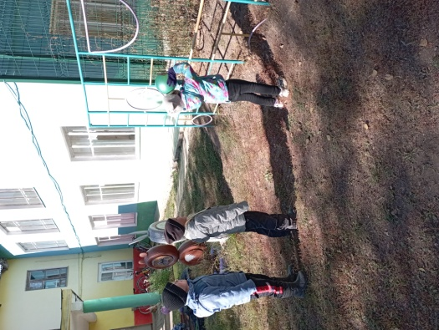Прогулка  способствует повышению  выносливости и устойчивости к неблагоприятным воздействиям внешней среды, особенно к простудным заболеваниям.         Она дает возможность детям в подвижных играх, трудовых процессах, разнообразных физических упражнениях удовлетворить свои потребности в движении. Также прогулка способствует умственному воспитанию. Во время пребывания на участке дети получают  новые впечатления и знания об окружающем мире:  труд взрослых,  транспорт, о правилах уличного движения и т. д. Прогулки с ребенком должны быть ежедневными и в любую погоду.

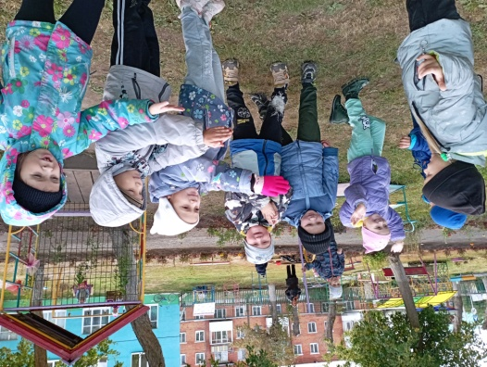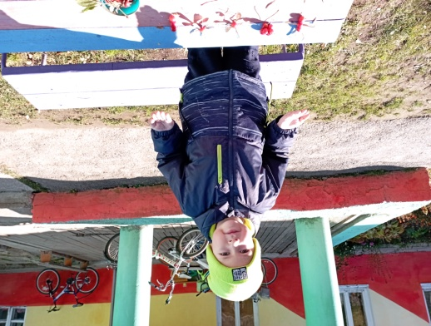Наша старшая группа «Непоседы» в любое время года много времени проводит на воздухе. На прогулке мы проводим наблюдения, дети играют в различные подвижные игры, устраивают спортивные игры, игры с песком, любят экспериментировать, занимаются трудовой деятельностью.

Каждый ребенок должен как можно больше бывать на свежем воздухе – это необходимо для его здоровья. Прогулка – это замечательное время, когда взрослый может постепенно приобщать малыша к тайнам природы – живой и неживой, рассказывать о жизни самых различных растений и животных.

На прогулке дети играют, много двигаются. Движения усиливают обмен веществ, кровообращение, улучшают аппетит. Румяные щечки, блестящие глаза и отличное настроение — такой результат прогулок понравится всем: и детям, и взрослым!

Трифонова И.В.,

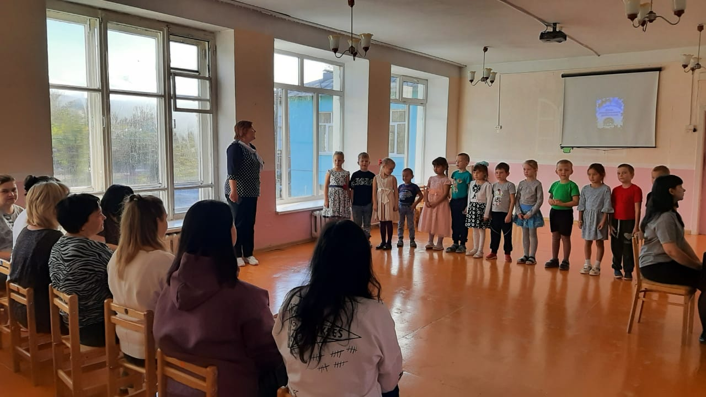**День воспитателя и всех дошкольных работников отметили в филиале МБДОУ «Криулинский детский сад №3»-Саранинский детский сад.**

[27 сентября](https://www.google.com/url?q=https://www.calend.ru/day/9-27/&sa=D&source=editors&ust=1632383546415000&usg=AOvVaw3LSLOikljAx8E3ZTtI4ZEa) в России отмечается общенациональный праздник — День воспитателя и всех дошкольных работников.

Он был учреждён по инициативе ряда российских педагогических изданий в 2004 году и поддержан авторами многих базовых дошкольных программ, педагогами детских садов и родителями.

Идея этого праздника — помочь обществу обратить больше внимания на детский сад и на дошкольное детство в целом. Хотя он официально не утвержден, но в этот день проводятся торжественные мероприятия, посвященные Дню работников дошкольных образовательных учреждений, во многих регионах на официальном уровне.

Великий русский писатель М. Горький писал: «Любить детей – это и курица умеет, а вот уметь воспитывать их – это великое государственное дело, требующее таланта и широкого знания жизни». И действительно, в этой сфере трудятся настоящие энтузиасты своего дела. Быть воспитателем – это значит иметь большое терпение, окружить заботой, нежностью, лаской и вниманием сразу более двадцати малышей, а в ответ получать бурю эмоций и заряд позитива. И в этот приятный, праздничный осенний день детишки подготовительной группы «Солнышко» поздравили сотрудников и проявили свои таланты. В музыкальном зале присутствовал весь коллектив филиала от младшего персонала до руководства. Дети пели песни про воспитателей ,детский сад, читали стихи сотрудникам. В конце мероприятия подарили открытки, сделанные своими руками «Солнышко на кленовом листочке». Но это не все сюрпризы. Коллеги посмотрели не большой фильм про самих себя, который был снят старшим воспитателем Григорьевой Н.Н. и музыкальным руководителем Тебневой Ю.Ю.

В наш профессиональный праздник хочется пожелать коллегам здоровья, благополучия, светлых и радостных моментов в жизни и сохранить дух семьи и атмосферу добра в нашем общем доме счастливого детства. Пусть работа всегда приносит вам радость, а наградой за ваш благородный труд станут искренние улыбки и успехи ваших воспитанников.

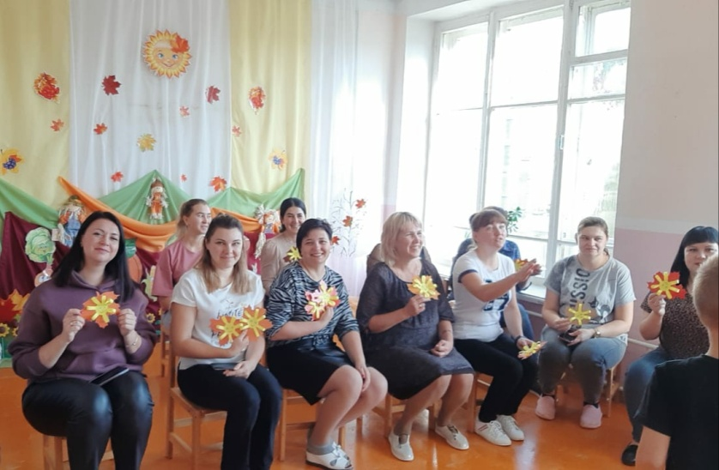

Старший воспитатель

Григорьева Н.Н.

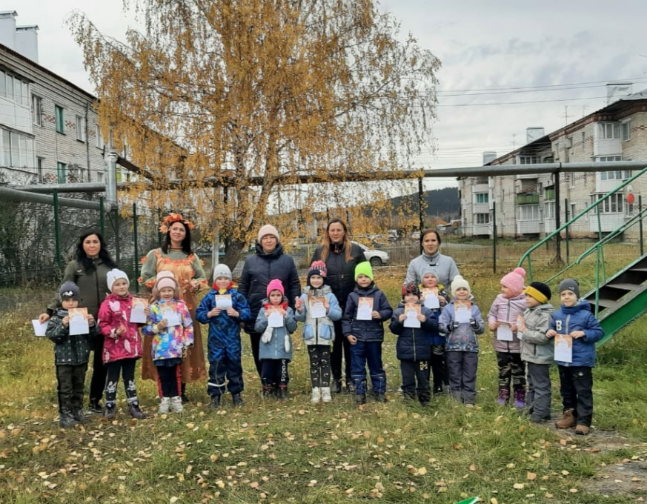**ОСЕННИЕ СТАРТЫ 2022**

12 октября в филиале МБДОУ «Криулинский детский сад №3»-Саранинский детский сад, для детей подготовительной и старшей групп на заднем дворе детского сада, под руководством инструктора по физической культуре Нефедовой Н.В. было организованны  соревнования «Осенние старты».

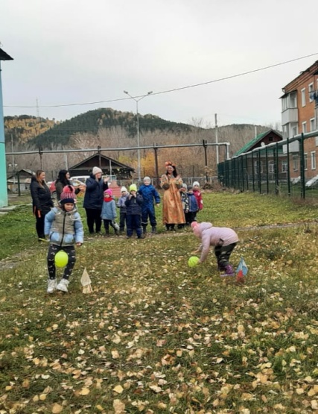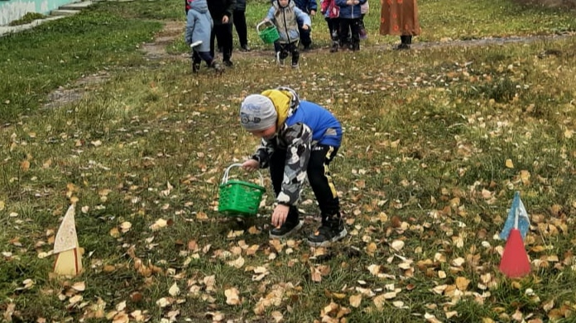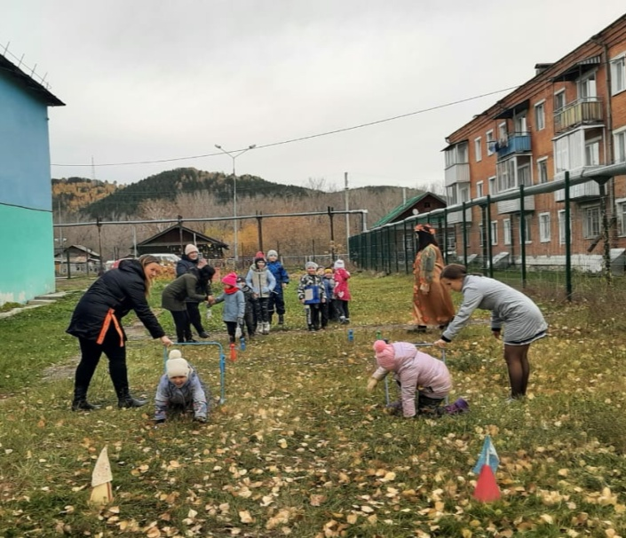Детей встретила Осень (учитель-логопед Жданова М.В.),вместе с детьми вспомнили признаки осени, проговорили про овощи. Дети вместе с осенью соревновались в эстафетах: «Под дождем», «Перепрыгни лужи», «Собери листочки», «Собери для белочки шишки» и т.д. Все справились с заданиями. Осень и инструктор по физической культуре отметили грамотами всех детей за их старания и соревновательный дух, переживание за своих ребят и ловкость. Спортивные соревнования формируют позитивное отношение к собственному здоровью, помогают в развитии физических сил ребенка, его задатков и способностей.  
Итогом всего мероприятия стало отличное настроение, заряд бодрости, а также были выявлены победители, которые были отмечены грамотами и бурными овациями!

Инструктор по физической культуре Нефедова Н.В.

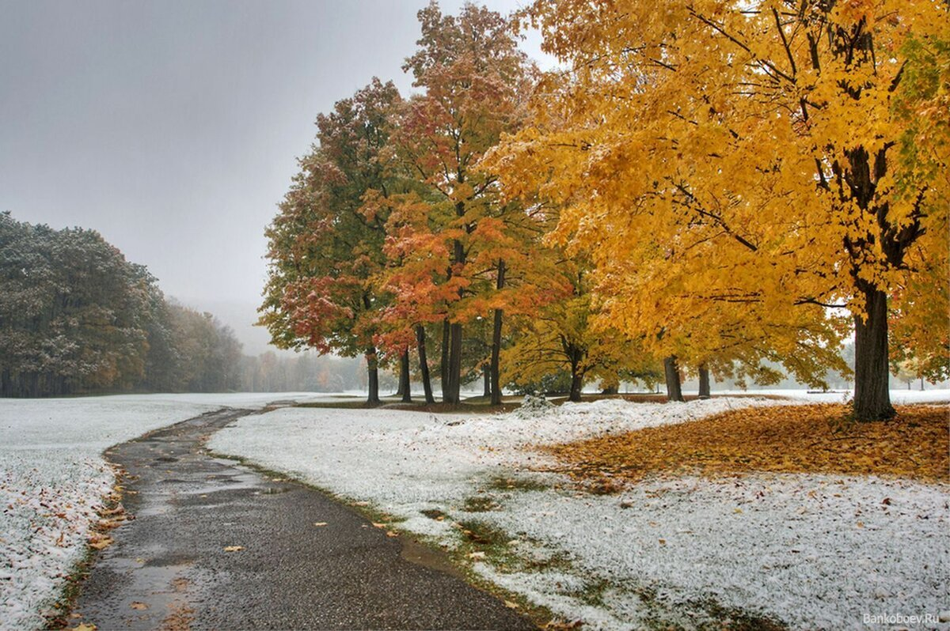

***В номере:***

***Статья:* «Веселые будни в детском саду». стр. 2 -3**

**Перминова Т.В.**

***Статья:* «Клоун в гости приходил, нам веселье подарил» Тебнева Ю.Ю. стр.4**

***Статья*: «Осенняя прогулка» Трифонова И.В..стр.5**

***Статья*: «День дошкольного работника» СтВоспитатель Григорьева Н.Н ст.6**

**Статья:»Осенние старты» Нефедова Н.В. ст.7**

***Познавательно-информационная газета Филиала МБДОУ «Криулинский детский сад№3»-Саранинский детский сад***

Дошколенок

***Октябрь 2022***